Compte rendu cours 4

Compte rendu:
Durant ce cours, nous avons vu tous les éléments nécessaires à la partie cartographie de l'examen théorique du PE. C’est une partie qui n’est pas facile et qui nécessite de bien connaître le cours et les différentes notions. Pour cette partie vous devrez connaître les éléments suivants.
Révise:
Pour travailler le cours (cours) est sur le drive. J’ai fait une fiche qui rassemble toutes les notions. Voici la liste détaillée des notions à connaître pour la partie cartographie :
- Savoir utiliser une règle de cras correctement sans faire d’erreurs. Pour apprendre à utiliser une règle de cras tu peux regarder cette vidéo.
- Connaître les différents caps qui existent et savoir expliquer leurs différences: le cap compas (CC), le cap magnétique (CM) et le cap vrai (CV). Connaître également la déviation(d) et la déclinaison (D).
- Connaître les deux routes qui existent: la route surface (RS) et la route fond (RF). Connaître également la dérive due au vent (der) et la dérive due au courant (Ct).
- Connaître également le formules suivantes:
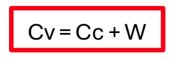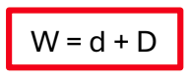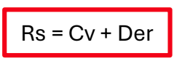
- Savoir passer d’une valeur à l’autre sans se tromper. En faisant attention aux signes.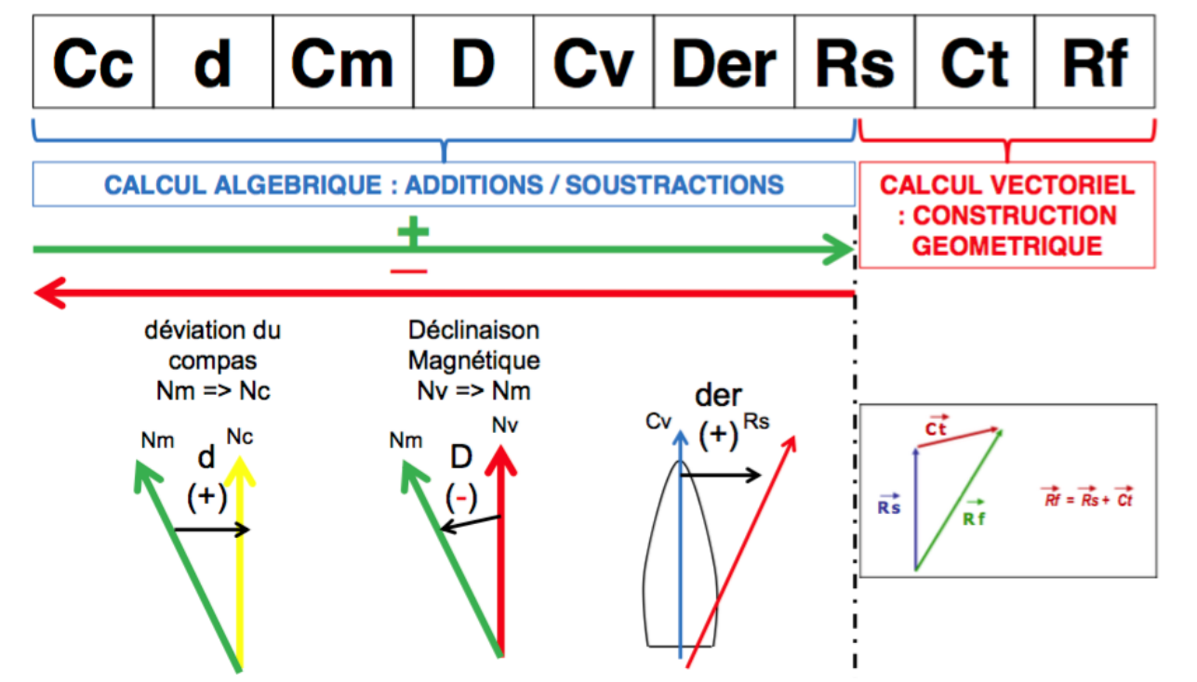
- Savoir passer d’une Rf à une Rs et d’une Rs à une Rf et savoir retrouver le Ct à partir de la Rs et de la Rf:
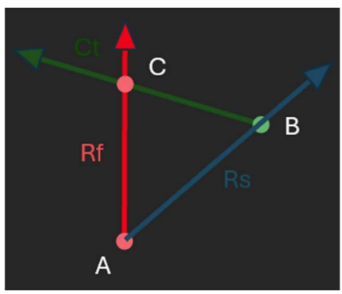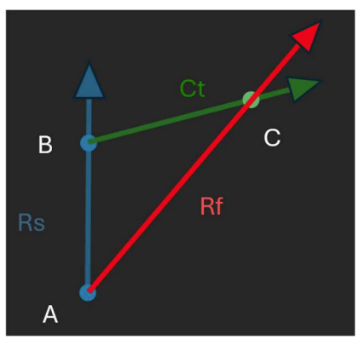
- Savoir mesurer une distance sur une carte. A l’aide d’un compas en se référant à l'échelle sur le côté gauche ou droit de la carte.
- Savoir se situer sur une carte avec des coordonnées (latitude et longitude) mais aussi à partir de trois relèvements donnés.

Pour le cours prochain
Pour le prochain cours, nous nous entraînerons en faisant des exercices de cartographie. Pour la prochaine fois n’oubliez pas de bien travailler le cours de la partie cartographie pour que la séance d'entraînement vous soit pleinement bénéfique. Je compte aussi sur vous pour continuer à travailler le calcul de marée et le QCM.
Si vous avez des questions, n'hésitez pas à envoyer un message sur le groupe ou même à m’appeler.

